USDCHF (SL=160, TP=500): прибыль=122; 37 сделок, прибыльность=2.02, мат.ожид.=3.32.
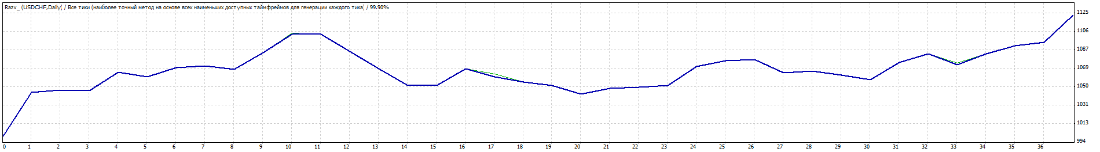

GBPUSD (SL=130, TP=300): прибыль=90; 39 сделок, прибыльность=1.54, мат.ожид.=2.31.
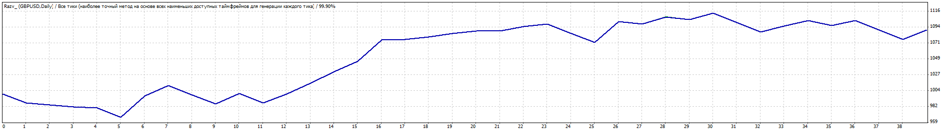

EURUSD (SL=100, TP=400): прибыль=158; 45 сделок, прибыльность=1.92, мат.ожид.=3.52.
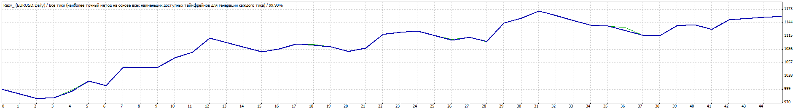

USDJPY (SL=40, TP=600): прибыль=63; 41 сделка, прибыльность=1.70, мат.ожид.=1.54.
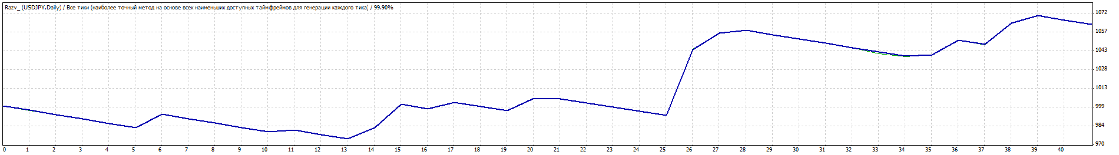

USDCAD (SL=160, TP=200): прибыль=22; 47 сделок, прибыльность=1.15, мат.ожид.=0.48.
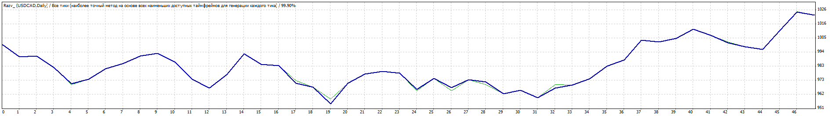

AUDUSD нет положительной прибыли.

EURGBP (SL=100, TP=200): прибыль=36; 32 сделки, прибыльность=1.33, мат.ожид.=1.16.
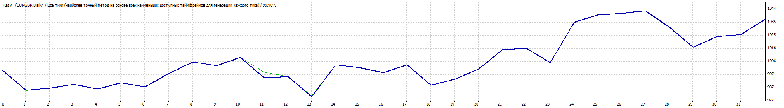

EURAUD (SL=70, TP=500): прибыль=28; 35 сделок, прибыльность=1.03, мат.ожид.=0.11.
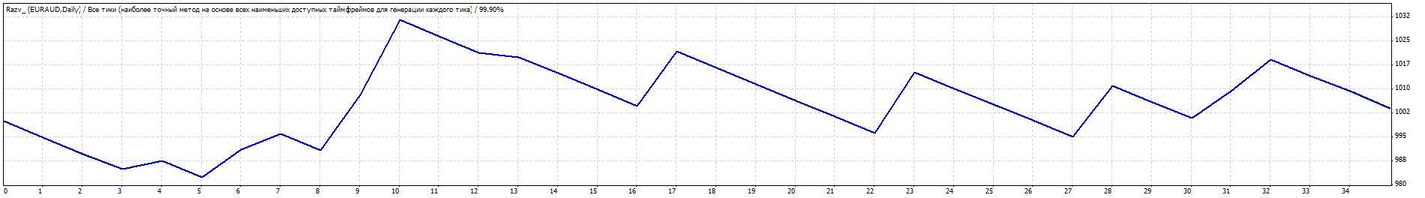

EURJPY (SL=130, TP=400): прибыль=79; 35 сделок, прибыльность=1.56, мат.ожид.=2.26.
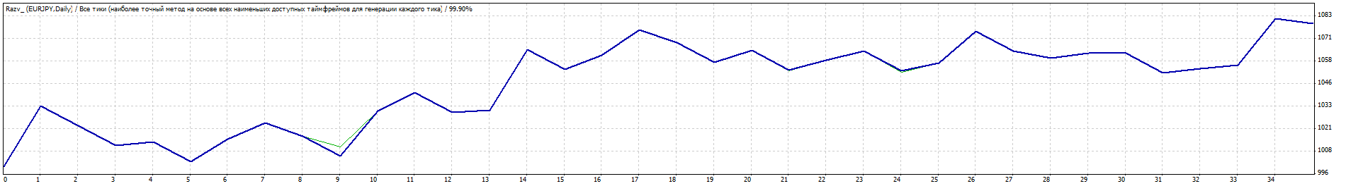

NZDUSD нет положительной прибыли.

